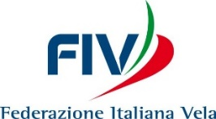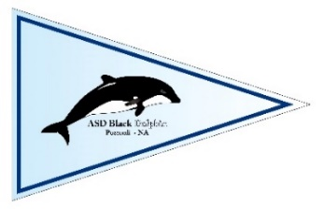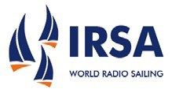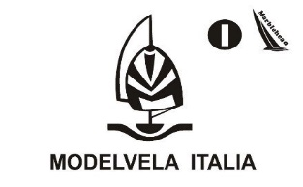

**CAMPIONATO ITALIANO**

**MODELVELA CLASSE IOM**

**2018**

14 - 16 settembre 2018 - Bacoli (NA)

In collaborazione con Federalberghi



**CONVENZIONI ALBERGHIERE**

L’ASD Black Dolphin ha stipulato convenzioni con strutture alberghiere nelle immediate vicinanze del Circolo Nautico in occasione dell’evento.

Le strutture hanno riservato una tariffa per gli atleti e gli allenatori e una tariffa per gli accompagnatori in convenzione. Si suggerisce di prenotare in anticipo perché le disponibilità sono limitate e di chiedere all'albergatore di applicare le “Tariffe ASD BLACK DOLPHIN”.

La prenotazione dovrà essere inviata direttamente alla struttura alberghiera secondo le modalità richieste dalla stessa ai recapiti indicati in tabella.

Pozzuoli (NA), 22 agosto 2018

Il Presidente

***Gianluca Montuoro***

**PATROCINIO:**

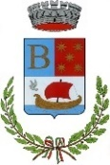

Comune di Bacoli

**“QUESTA INIZIATIVA E CONTRO IL SISTEMA CAMORRA”**

**ASD Black Dolphin**

Via Miliscola, 191 località Lucrino – 80078 Pozzuoli (NA) - Italia

(031109203923)logo%20facebook.jpgTel. +39 081 5932711 - Fax +39 081 6174838 - cell. +39 348 5681288

[www.blackdolphin.it](http://www.blackdolphin.it) - [info@blackdolphin.it](mailto:info@blackdolphin.it) – Black Dolphin

società riconosciuta CONI n° iscrizione registro 223667



**Convenzioni Alberghiere 2018**

**TARIFFA Regatanti**

**ASD Black Dolphin**

**Lido Giardino Resort (sede del Circolo)**

Via Miliscola, 191 località Lucrino – Pozzuoli (NA)

Euro 35,00 persona per la doppia per notte (tariffe da confermare)

euro 60,00 per persona per notte (tariffe da confermare)

**Per gli Alberghi:**

|  |  |  |  |  |
| --- | --- | --- | --- | --- |
| Trattamento: Pernottamento + Colazione HOTEL | Convenzione euro pp | Distanza dal luogo delle regate | Recapito  Telefonico | e-mail e Sito Internet |
| Htl Villa Luisa 4* | 80 singola  90 doppia | 7 km | +39 081 8042870 | info@villaluisaresort.it  www.villaluisaresort.it |
| Htl Calamoresca 4* | 80 singola  90 doppia | 1,9 km | +39 081 5235557 | info@calamoresca.it  www.calamoresca.it |
| Htl Il Gabbiano 3* | 70 singola  90 doppia | 6,3 km | +39 081 8545020 | info@ilgabbianohotel.com  www.ilgabbianohotel.com |

**ASD Black Dolphin**

Via Miliscola, 191 località Lucrino – 80078 Pozzuoli (NA) - Italia

(031109203923)logo%20facebook.jpgTel. +39 081 5932711 - Fax +39 081 6174838 - cell. +39 348 5681288

[www.blackdolphin.it](http://www.blackdolphin.it) - [info@blackdolphin.it](mailto:info@blackdolphin.it) – Black Dolphin

società riconosciuta CONI n° iscrizione registro 223667